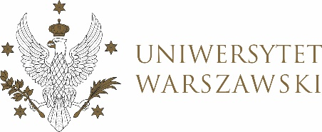

Dziennik Uniwersytetu warszawskiego

RADY DYDAKTYCZNE DLA KIERUNKÓW STUDIÓW

UCHWAŁA NR 13/2021
RADY DYDAKTYCZNEJ DLA KIERUNKÓW STUDIÓW EUROPEISTYKA, EUROPEISTYKA – STUDIA EUROPEJSKIE
z dnia 10 marca 2022 r.
w sprawie zatwierdzenia tematów prac dyplomowych na studiach II stopnia na kierunku europeistyka

Na podstawie uchwały nr 5/2020 Rady Dydaktycznej Centrum Europejskiego z dnia 26 maja 2020 r. w sprawie szczegółowych zasad procesu dyplomowania na kierunku europeistyka Rada Dydaktyczna postanawia, co następuje:
§ 1
Rada Dydaktyczna zatwierdza tematy prac dyplomowych na studiach II stopnia na kierunku europeistyka stanowiący Załącznik nr 1 do uchwały.
§ 2
Uchwała wchodzi w życie z dniem podjęcia.
Przewodnicząca Rady Dydaktycznej: J.Miecznikowska

Załącznik nr 1
z dnia 10.03.2022 do uchwały nr 13/2022 Rady Dydaktycznej dla kierunków
Europeistyka, Europeistyka – studia europejskie

Tematy pracy licencjackich na kierunku europeistyka

nr indeksu | promotor | temat pracy
390640 | Dr hab. Marta Witkowska | Przyszłość transportu kolejowego w Polsce w kontekście strategii European Green Deal

